Resolución del Pleno del Instituto de Transparencia, Acceso a la Información Pública y Protección de Datos Personales del Estado de México y Municipios, con domicilio en Metepec, Estado de México, a veintisiete de abril de dos mil veintidós.
VISTO el expediente electrónico formado con motivo del recurso de revisión número 02095/INFOEM/IP/RR/2022, interpuesto por un particular, en lo sucesivo El Recurrente, en contra de la respuesta del Organismo Público Descentralizado para la Prestación de los Servicios de Agua Potable Alcantarillado y Saneamiento del Municipio de Metepec, en lo sucesivo El Sujeto Obligado, se procede a dictar la presente resolución.

A N T E C E D E N T E S D E L A S U N T O
PRIMERO. De la Solicitud de Información.
Con fecha diez de enero de dos mil veintidós, El Recurrente presentó a través del Sistema de Acceso a la Información Mexiquense (SAIMEX) ante El Sujeto Obligado, solicitud de acceso a la información pública, registrada bajo el número de expediente 00003/OASMETEPEC/IP/2022, mediante la cual solicitó información en el tenor siguiente:
“Solicito la información pública referente al tabulador de sueldos, y los recibos de nómina de todos los servidores públicos desde el director hasta el trabajador de menor rango de la primera quincena de 2022.” [Sic]
Modalidad de entrega: A través del SAIMEX.

SEGUNDO. De la prórroga del Sujeto Obligado.
De las constancias que obran en el expediente electrónico del SAIMEX correspondiente a la solicitud de información 00003/OASMETEPEC/IP/2022, se advierte que en fecha veintiocho de enero de dos mil veintidós, El Sujeto Obligado solicitó prórroga de siete días para recabar la información solicitada y dar cumplimiento a lo requerido por El Recurrente, advirtiendo que dicha prórroga cumple con lo establecido en el artículo 49, fracción II, así como en el artículo 163 segundo párrafo, de la Ley de Transparencia y Acceso a la Información Pública del Estado de México y Municipios.

TERCERO. De la respuesta del Sujeto Obligado.
En el expediente electrónico SAIMEX, se aprecia que el diez de enero de dos mil veintidós, El Sujeto Obligado dio respuesta a la solicitud de información en los siguientes términos:
“En respuesta a la solicitud recibida, nos permitimos hacer de su conocimiento que con fundamento en el artículo 53, Fracciones: II, V y VI de la Ley de Transparencia y Acceso a la Información Pública del Estado de México y Municipios, le contestamos que:
En referencia al Tabulador de sueldos, me permito comentarle que esta información, puede consultarla en el siguiente link: https://www.opdapasmetepec.gob.mx/ipomex/ , en el Artículo 92 fracción VIII B, Tabulador de Sueldos y Salarios, así mismo; se adjunta Acta OPDAPAS/UT/SEO/001/2022 de la Primera Sesión Extraordinaria del Comité de Transparencia de fecha 09 de febrero del presente año, con la aprobación de la versión pública de los recibos de nómina de este Organismo. En cumplimiento en tiempo y forma de conformidad con el artículo 163 y 176 de la Ley de Transparencia y Acceso a la Información Pública del Estado de México y Municipios” [Sic]
De manera complementaria, El Sujeto Obligado adjuntó los documentos electrónicos “respuesta 3.pdf”, “primera quincena.pdf” y “Acta Primera extraordinaria.pdf”, cuyo contenido será materia de estudio en el considerando respectivo.
CUARTO. Del recurso de revisión.
Inconforme con la respuesta por El Sujeto Obligado, El Recurrente interpuso recurso de revisión, en fecha veintiocho de febrero de dos mil veintidós, el cual fue registrado en el sistema electrónico con el expediente número 02095/INFOEM/IP/RR/2022, en el cual arguye las siguientes manifestaciones:
Acto Impugnado:
“La respuesta proporcionada por el Sujeto Obligado.” [Sic]

Razones o motivos de la inconformidad:
“La respuesta proporcionada por el sujeto obligado está repleta de deficiencias al incumplir con diversas disposiciones explícitamente señaladas por la Ley de Transparencia y Acceso a la Información Pública. De conformidad con el artículo 6º, Apartado A, fracción I, en la interpretación del derecho de acceso a la información pública deberá prevalecer el principio de máxima publicidad, es decir, que toda la información en posesión de los sujetos obligados será pública, completa, oportuna y accesible, sujeta a un claro régimen de excepciones que deberán estar definidas y ser además legítimas y estrictamente necesarias en una sociedad democrática. Por lo tanto, se arriba que el derecho de acceso a la información se garantiza mediante el manejo y la conservación del patrimonio documental para posteriormente facilitar el acceso a la información en posesión de sujetos obligados. En relación directa con ello, resultan relevantes los artículos 4, 12, 18, 19 y 24 último párrafo de la Ley de Transparencia y Acceso a la Información Pública del Estado de México y Municipios Por otra parte, se estima que el Sujeto Obligado no dio cabal cumplimiento al procedimiento para la atención a las solicitudes de acceso a la información, establecido en los artículos 151, 160, 162, 163, 164, 165 y 166, de la Ley de Transparencia y Acceso a la Información Pública del Estado de México y Municipios. Siendo a su vez, el sujeto obligado omiso en las formalidades de clasificación de información en los casos procedentes, en términos de los artículos 47, 48, 49, fracciones II, VIII, IX, XII, XVI, 50, fracción X, 58, fracción V, 122, 130, 131, 133, 134, 135, 137, 140, 143 y 149 de la Ley referida con antelación. En este sentido, el sujeto obligado se encuentra constreñido a entregar la información solicitada, en los formatos que obren en sus archivos y por el medio de notificación seleccionado, siguiendo el procedimiento señalado en la propia Ley de Transparencia y Acceso a la Información Pública del Estado de México y Municipios. Por lo anteriormente expuesto se solicita al Pleno del Instituto de Transparencia, Acceso a la Información Pública y Protección de Datos Personales del Estado de México y Municipios tenga a bien ordenar al sujeto obligado de mérito la entrega de la información solicitada, en versión digital y pública, de ser el caso, en el formato en que se encuentre. Asimismo, de conformidad con el artículo 223 de la multicitada Ley de transparencia local, se solicita al Instituto dar vista a la Contraloría Interna y Órgano de Control y Vigilancia en términos de la Ley de Responsabilidades de los Servidores Públicos del Estado y Municipios, para que determine el grado de responsabilidad de quienes incumplan con las obligaciones de la Ley, al considerar posibles causas de responsabilidad administrativa por el incumplimiento a lo anteriormente expuesto, aunado a los supuestos normativos aplicables, previstos por el artículo 222 del mismo ordenamiento jurídico. No omito mencionar que el sujeto obligado omitió en su respuesta informar a los interesados el derecho y plazo que tienen para promover recurso de revisión, de acuerdo a lo señalado por el artículo 177 de la ley en mención.” [Sic]

QUINTO. Del turno del recurso de revisión.
Medio de impugnación que le fue turnado al Comisionado Presidente José Martínez Vilchis, por medio del sistema electrónico en términos del arábigo 185 fracción I de la Ley de Transparencia y Acceso a la información Pública del Estado de México y Municipios, del cual recayó acuerdo de admisión en fecha cuatro de marzo de dos mil veintidós, determinándose en él, un plazo de siete días para que las partes manifestaran lo que a su derecho corresponda en términos del numeral ya citado.

SEXTO. De la etapa de instrucción.
Así, una vez transcurrido el término legal referido, se advierte que El Sujeto Obligado fue omiso en presentar su informe justificado; de igual manera El Recurrente fue omiso en presentar alegatos, pruebas o manifestación alguna.
Por lo que una vez transcurrido el plazo establecido para que las partes manifestaran lo que a su derecho conviniera, en fecha dieciocho de marzo de los corrientes, se decretó el cierre de instrucción en términos del artículo 185 fracción VI de la Ley de Transparencia y Acceso a la Información Pública del Estado de México y Municipios, iniciando el término legal para dictar resolución definitiva del asunto.

C O N S I D E R A N D O
PRIMERO. De la competencia.
Este Instituto de Transparencia, Acceso a la Información Pública y Protección de Datos Personales del Estado de México, es competente para conocer y resolver el presente recurso de revisión interpuesto por la parte recurrente conforme a lo dispuesto en los artículos 1, párrafos segundo y tercero, 6, apartado A, fracción IV de la Constitución Política de los Estados Unidos Mexicanos; 5, párrafos trigésimo, trigésimo primero y trigésimo segundo, fracciones IV y V, de la Constitución Política del Estado Libre y Soberano de México; artículos 1, 2 fracción II, 13, 29, 36 fracciones I y II, 176, 178, 179, 181 párrafo tercero y 185 de la Ley de Transparencia y Acceso a la Información Pública del Estado de México y Municipios; y 10, 7, 9 fracciones I y XXIV, y 11 del Reglamento Interior del Instituto de Transparencia, Acceso a la Información Pública y Protección de Datos Personales del Estado de México y Municipios.
SEGUNDO. Sobre los alcances del recurso de revisión.
Derivado de la impugnación realizada, es preciso e importante señalar que el recurso de revisión inmerso en la Ley de Transparencia vigente en la entidad, tiene el fin y alcance que señalan los numerales 176, 179, 181 párrafo cuarto, 194 y 195 y demás aplicables de la Ley de Transparencia y Acceso a la Información Pública del Estado de México y Municipios vigente, el cual será analizado conforme a las actuaciones que obren en el expediente electrónico, con la finalidad de reparar cualquier posible afectación al derecho de acceso a la información pública y garantizando el principio rector de máxima publicidad.

TERCERO. Cuestiones de previo y especial pronunciamiento.
El Recurso de Revisión en estudio contiene los elementos normativos de validez exigidos en la Ley de Transparencia y Acceso a la Información Pública del Estado de México y Municipios, establecidos en el artículo 180 que enuncia:
“Artículo 180. El recurso de revisión contendrá:
I. El sujeto obligado ante la cual se presentó la solicitud;
II. El nombre del solicitante que recurre o de su representante y, en su caso, del tercero interesado, así como la dirección o medio que señale para recibir notificaciones;
III. El número de folio de respuesta de la solicitud de acceso;
IV. La fecha en que fue notificada la respuesta al solicitante o tuvo conocimiento del acto reclamado, o de presentación de la solicitud, en caso de falta de respuesta;
V. El acto que se recurre;
VI. Las razones o motivos de inconformidad;
VII. La copia de la respuesta que se impugna y, en su caso, de la notificación correspondiente, en el caso de respuesta de la solicitud; y
VIII. Firma del recurrente, en su caso, cuando se presente por escrito, requisito sin el cual se dará trámite al recurso.
Adicionalmente, se podrán anexar las pruebas y demás elementos que considere procedentes someter a juicio del Instituto.
En ningún caso será necesario que el particular ratifique el recurso de revisión interpuesto.
En caso de que el recurso se interponga de manera electrónica no será indispensable que contengan los requisitos establecidos en las fracciones II, IV, VII y VIII.” [Sic]

Cabe señalar que El Recurrente ejerció de manera anónima su derecho de acceso a la información pública, sin embargo, no es motivo para desechar las solicitudes de acceso a la información pública conforme a lo previsto en el artículo 155, penúltimo párrafo de la Ley de Transparencia y Acceso a la Información Pública del Estado de México y Municipios que señala lo siguiente:
“Las solicitudes anónimas, con nombre incompleto o seudónimo serán procedentes para su trámite por parte del sujeto obligado ante quien se presente. No podrá requerirse información adicional con motivo del nombre proporcionado por el solicitante.” [Sic]

Robusteciendo lo anterior se encuentra lo dispuesto en los artículos 6, Apartado A, fracciones III y IV de la Constitución Política de los Estados Unidos Mexicanos y 5 párrafos vigésimo, vigésimo primero y vigésimo segundo, de la Constitución Política del Estado Libre y Soberano de México, se establece lo siguiente:
Constitución Política de los Estados Unidos Mexicanos
“Artículo 6°.- La manifestación de las ideas no será objeto de ninguna inquisición judicial o administrativa, sino en el caso de que ataque a la moral, la vida privada o los derechos de terceros, provoque algún delito, o perturbe el orden público; el derecho de réplica será ejercido en los términos dispuestos por la ley. El derecho a la información será garantizado por el Estado.
(…)
Para efectos de lo dispuesto en el presente artículo se observará lo siguiente:
A. Para el ejercicio del derecho de acceso a la información, la Federación, los Estados y el Distrito Federal, en el ámbito de sus respectivas competencias, se regirán por los siguientes principios y bases:
(…)
III. Toda persona, sin necesidad de acreditar interés alguno o justificar su utilización, tendrá acceso gratuito a la información pública, a sus datos personales o a la rectificación de éstos.
IV. Se establecerán mecanismos de acceso a la información y procedimientos de revisión expeditos que se sustanciarán ante los organismos autónomos especializados e imparciales que establece esta Constitución.” [Sic]

Constitución Política del Estado Libre y Soberano de México
“Artículo 5.- En el Estado de México todas las personas gozarán de los derechos humanos reconocidos en la Constitución Política de los Estados Unidos Mexicanos, en los tratados internacionales en los que el Estado mexicano sea parte, en esta Constitución y en las leyes que de ésta emanen, por lo que gozarán de las garantías para su protección, las cuales no podrán restringirse ni suspenderse salvo en los casos y bajo las condiciones que la Constitución Política de los Estados Unidos Mexicanos establece.
(…)
Toda persona en el Estado de México, tiene derecho al libre acceso a la información plural y oportuna, así como a buscar recibir y difundir información e ideas de toda índole por cualquier medio de expresión.
(…)
El derecho a la información será garantizado por el Estado. La ley establecerá las previsiones que permitan asegurar la protección, el respeto y la difusión de este derecho.
Para garantizar el ejercicio del derecho de transparencia, acceso a la información pública y protección de datos personales, los poderes públicos y los organismos autónomos, transparentarán sus acciones, en términos de las disposiciones aplicables, la información será oportuna, clara, veraz y de fácil acceso. Este derecho se regirá por los principios y bases siguientes:
(..)
III. Toda persona, sin necesidad de acreditar interés alguno o justificar su utilización, tendrá acceso gratuito a la información pública, a sus datos personales o a la rectificación de éstos;
IV. Se establecerán mecanismos de acceso a la información y procedimientos de revisión expeditos que se sustanciarán ante el organismo autónomo especializado e imparcial que establece esta Constitución.
(…)
VIII. El Estado contará con un organismo autónomo, especializado, imparcial, colegiado, con personalidad jurídica y patrimonio propio, con plena autonomía técnica y de gestión, con capacidad para decidir sobre el ejercicio de su presupuesto y determinar su organización interna, responsable de garantizar el cumplimiento del derecho de transparencia, acceso a la información pública y a la protección de datos personales en posesión de los sujetos obligados en los términos que establezca la ley. (…)” [Sic]

Por otra parte, del contenido del artículo 1 de la Constitución Política de los Estados Unidos Mexicanos, se destaca lo siguiente:
“Artículo 1o. En los Estados Unidos Mexicanos todas las personas gozarán de los derechos humanos reconocidos en esta Constitución y en los tratados internacionales de los que el Estado Mexicano sea parte, así como de las garantías para su protección, cuyo ejercicio no podrá restringirse ni suspenderse, salvo en los casos y bajo las condiciones que esta Constitución establece.
Las normas relativas a los derechos humanos se interpretarán de conformidad con esta Constitución y con los tratados internacionales de la materia favoreciendo en todo tiempo a las personas la protección más amplia.
Todas las autoridades, en el ámbito de sus competencias, tienen la obligación de promover, respetar, proteger y garantizar los derechos humanos de conformidad con los principios de universalidad, interdependencia, indivisibilidad y progresividad. En consecuencia, el Estado deberá prevenir, investigar, sancionar y reparar las violaciones a los derechos humanos, en los términos que establezca la ley.” [Sic]

Por lo cual, de una interpretación sistemática, conforme y progresiva del derecho humano de acceso a la información pública se aprecia que toda persona, sin necesidad de acreditar interés alguno o justificar su utilización, deberá tener acceso a la información pública, es decir, dicho derecho fundamental exime a quien lo ejerce, de acreditar su legitimación en la causa o su interés en el asunto, lo que permite la posibilidad de que, incluso, la solicitud de acceso a la información pueda ser anónima o no contener un nombre que identifique al solicitante o que permita tener certeza sobre su identidad. En conclusión, se cubrieron los requisitos de procedencia y procedibilidad y conforme a las constancias que obran en el expediente.

CUARTO. Estudio y resolución del asunto
El análisis del presente recurso, se basará en el contenido íntegro de las actuaciones que obran en el expediente electrónico, para así estar en posibilidad este Órgano Colegiado de dictar el fallo correspondiente conforme a derecho, tomando en consideración los elementos aportados por las partes y respetando en todo momento al principio de máxima publicidad consagrado en nuestra Constitución Federal, Local y demás leyes aplicables en la materia, así como en los tratados internacionales en los que el Estado Mexicano sea parte, en concordancia con el párrafo tercero del artículo 1 de la Constitución Federal y el diverso 8 de la Ley de Transparencia local.
En este tenor, es necesario subrayar que el derecho de acceso a la información pública, implica que cualquier persona conozca la información contenida en los documentos que se encuentren en los archivos de los sujetos obligados, conforme a los artículos 4, 12, 24 último párrafo y 160 de la Ley local en la materia, que a la letra citan:
“Artículo 4. El derecho humano de acceso a la información pública es la prerrogativa de las personas para buscar, difundir, investigar, recabar, recibir y solicitar información pública, sin necesidad de acreditar personalidad ni interés jurídico.
Toda la información generada, obtenida, adquirida, transformada, administrada o en posesión de los sujetos obligados es pública y accesible de manera permanente a cualquier persona, en los términos y condiciones que se establezcan en los tratados internacionales de los que el Estado mexicano sea parte, en la Ley General, la presente Ley y demás disposiciones de la materia, privilegiando el principio de máxima publicidad de la información. Solo podrá ser clasificada excepcionalmente como reservada temporalmente por razones de interés público, en los términos de las causas legítimas y estrictamente necesarias previstas por esta Ley.
Los sujetos obligados deben poner en práctica, políticas y programas de acceso a la información que se apeguen a criterios de publicidad, veracidad, oportunidad, precisión y suficiencia en beneficio de los solicitantes.
Artículo 12. Quienes generen, recopilen, administren, manejen, procesen, archiven o conserven información pública serán responsables de la misma en los términos de las disposiciones jurídicas aplicables.
Los sujetos obligados sólo proporcionarán la información pública que se les requiera y que obre en sus archivos y en el estado en que ésta se encuentre. La obligación de proporcionar información no comprende el procesamiento de la misma, ni el presentarla conforme al interés del solicitante; no estarán obligados a generarla, resumirla, efectuar cálculos o practicar investigaciones.
(…)
Artículo 24.
(…)
Los sujetos obligados solo proporcionarán la información pública que generen, administren o posean en el ejercicio de sus atribuciones.”
(…)
Artículo 160. Los sujetos obligados deberán otorgar acceso a los documentos que se encuentren en sus archivos o que estén obligados a documentar de acuerdo con sus facultades, competencias o funciones en el formato que el solicitante manifieste, de entre aquellos formatos existentes, conforme a las características físicas de la información o del lugar donde se encuentre así lo permita.
En caso que la información solicitada consista en bases de datos se deberá privilegiar la entrega de la misma en formatos abiertos.”[Sic]

Así que la obligación de los Sujetos Obligados de dar acceso a la información pública que generen, administren o posean, se tendrá por cumplida cuando el solicitante tenga a su disposición la información requerida, o cuando realice la consulta de la misma en el lugar que ésta se localice, de acuerdo a lo señalado por el artículo 166 de la Ley local en la materia, que se reproduce de la siguiente forma:
“Artículo 166. La obligación de acceso a la información pública se tendrá por cumplida cuando el solicitante tenga a su disposición la información requerida, o cuando realice la consulta de la misma en el lugar en el que ésta se localice.” [Sic]

Una vez sentado lo anterior, en una aproximación inicial, es procedente mencionar que mediante la solicitud de información fueron formulados 2 –dos- requerimientos, precisando que respecto del primero no fue delimitado el elemento temporal, debiendo de ser fijado a la fecha en que se ejerció el derecho de acceso a la información pública, es decir al diez de enero de dos mil veintidós.
Dicha precisión, con fundamento en los artículos 13 y 181 cuarto párrafo de la Ley en materia, los cuales a la letra rezan:
“Artículo 13. El Instituto, en el ámbito de sus atribuciones, deberá suplir cualquier deficiencia para garantizar el ejercicio del derecho de acceso a la información.
Artículo 181. …
Durante el procedimiento deberá aplicarse la suplencia de la queja a favor del recurrente, sin cambiar los hechos expuestos, asegurándose de que las partes puedan presentar, de manera oral o escrita, los argumentos que funden y motiven sus pretensiones.” [Sic]

Bajo estas líneas argumentativas, al retomar y delimitar los requerimientos formulados por el ahora Recurrente, de manera objetiva se precisa que versa en conocer, la siguiente información:
- Tabulador de sueldos, al diez de enero de dos mil veintidós.
- Recibos de nómina, comprobante de pago o CFDI de todo el personal adscrito, del periodo comprendido del uno al quince de enero de dos mil veintidós.
De forma complementaria, con relación a los requerimientos formulados por el particular, resulta oportuno traer a colación las siguientes imágenes ilustrativas, correspondientes al organigrama del Sujeto Obligado, susceptible de ser consultado en la siguiente dirección electrónica:
https://www.ipomex.org.mx/ipo3/lgt/indice/OASMETEPEC/art_92_ii_b/3.web
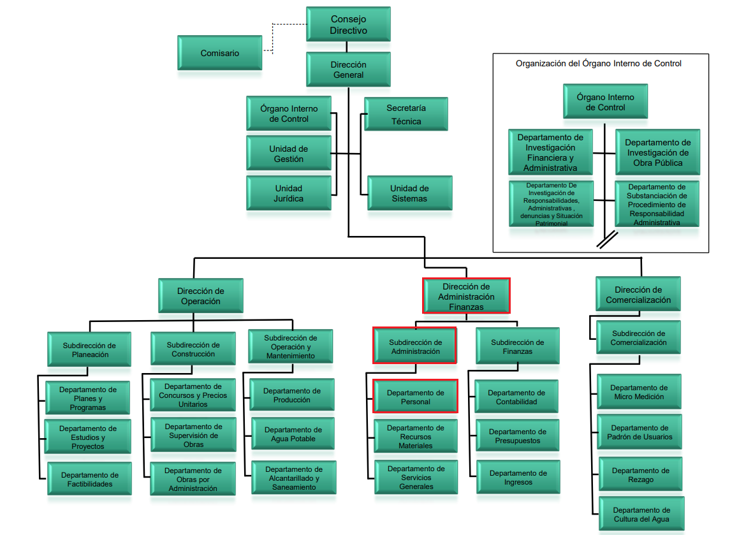



De lo expuesto con anterioridad, se desprende que El Sujeto Obligado se auxilia de diversas Direcciones, Subdirecciones, Departamentos y Unidades Administrativas para cumplir con sus fines y objetivos, resultando de nuestro más amplio interés la Dirección de Administración y Finanzas, la Subdirección de Administración, así como el Departamento de Personal.
A mayor abundamiento, en alusión a los requerimientos formulados por el particular, resulta oportuno traer a colación los artículos 45, 46, fracciones I y II, 47, 48, fracciones II, X y XI, 49, 50, fracción VI, del Reglamento Interior del Sujeto Obligado, porciones normativas que disponen a la literalidad lo siguiente:
“Artículo 45. La Dirección de Administración y Finanzas, es la dependencia encargada de procurar la administración oportuna, eficiente y eficaz, de los recursos humanos, materiales y financieros, asignados a las Unidades Administrativas del Organismo Público Descentralizado para la Prestación de los Servicios de Agua Potable, Alcantarillado y Saneamiento del Municipio de Metepec, buscando como consecuencia; que el resultado del esfuerzo de la gestión administrativa y financiera en conjunto, sea la mejora en la gestión pública.
Artículo 46.La Dirección de Administración y Finanzas tendrá las siguientes atribuciones:
I. Dirigir y coordinar la administración de personal, recursos financieros y materiales; así como la prestación de los servicios generales, conforme a las normas establecidas.
II. Presentar al Órgano Superior de Fiscalización del Estado de México la cuenta pública anual, del ejercicio fiscal inmediato anterior, dentro de los quince primeros días del mes de marzo de cada año; asimismo, los informes mensuales los deberá presentar dentro de los veinte días posteriores al término del mes correspondiente.
(…)
Artículo 47. Para el cumplimiento de sus atribuciones, la Dirección de Administración y Finanzas, se auxiliará de las siguientes Subdirecciones:
I. Subdirección de Administración;
II. Subdirección de Finanzas.
Artículo 48. La Subdirección de Administración tendrá las siguientes atribuciones:
(…)
II. Supervisar que los movimientos de personal, tales como: altas, bajas y cambios de adscripción, se tengan actualizados. Así como los expedientes del personal del Organismo.
(…)
X. Verificar y validar que se lleve a cabo la aplicación de deducciones en el sistema de nómina, y que estas coincidan con las inasistencias y retardos que en su caso registren los Servidores Públicos, en los diferentes sistemas de registro de asistencia.
XI. En coordinación con el Departamento de Personal, verificar que se lleve a cabo la realización del cálculo de las cuotas y aportaciones del régimen de seguridad social que deberán retenerse a los trabajadores, de conformidad con la normatividad aplicable, y comunicar por escrito a la Subdirección de Finanzas para su aplicación y enterarse al Instituto de Seguridad Social (ISSEMYM).
(…)
Artículo 49. Para el cumplimiento de sus atribuciones, la Subdirección de Administración, se auxiliará de los siguientes Departamentos:
I. Departamento de Personal;
II. Departamento de Recursos Materiales;
III. Departamento de Servicios Generales.
Artículo 50. El Departamento de Personal tendrá las siguientes atribuciones:
(…)
VI. Generar la nómina y timbrado de recibos fiscales del pago de la nómina de manera quincenal.
(…)” [Sic]

De manera complementaria, toda vez que el particular solicita recibos de nómina de las quincenas referidas, conviene precisar que en nuestra legislación no existe como tal una definición de “nómina”; sin embargo, el “Glosario de Términos Usuales de Finanzas Públicas” del Centro de Estudios de las Finanzas Públicas de la Cámara de Diputados del H. Congreso de la Unión, el “Glosario de Términos Administrativos”, emitido por el Instituto Nacional de Administración Pública, A.C. y el “Glosario de Términos para el Proceso de Planeación, Programación, Presupuestación y Evaluación en la Administración Pública”, elaborado por el Grupo de Trabajo de Sistemas de Información Financiera, Contable y Presupuestal de la Comisión Permanente de Funcionarios Fiscales del Instituto para el Desarrollo Técnico de las Haciendas Públicas (INDETEC) señalan la siguiente definición de la palabra nómina:
“NÓMINA Listado general de los trabajadores de una institución, en el cual se asientan las percepciones brutas, deducciones y alcance neto de las mismas; la nómina es utilizada para efectuar los pagos periódicos (semanales, quincenales o mensuales) a los trabajadores por concepto de sueldos y salarios.” [Sic]

Como ya se apuntó, si bien es cierto nuestra legislación no establece la definición de “nómina”, este término es mencionado en diferentes ordenamientos legales; resultando de nuestro interés el artículo 804 fracción II de la Ley Federal de Trabajo, el cual a la letra reza:
“Artículo 804.- El patrón tiene obligación de conservar y exhibir en juicio los documentos que a continuación se precisan:
(…)
II. Listas de raya o nómina de personal, cuando se lleven en el centro de trabajo; o recibos de pagos de salarios;
(…)
Los documentos señalados en la fracción I deberán conservarse mientras dure la relación laboral y hasta un año después; los señalados en las fracciones II, III y IV, durante el último año y un año después de que se extinga la relación laboral; y los mencionados en la fracción V, conforme lo señalen las Leyes que los rijan.” [Sic]

De lo antes señalado, es dable concluir que los recibos de pago, consisten en un registro conformado por el conjunto de trabajadores a los cuales se les va a remunerar por los servicios que éstos le prestan al patrón, en el cual se asientan las percepciones brutas, deducciones y el neto a recibir de dichos trabajadores.
De lo establecido en dicho precepto legal, se puede llegar a la conclusión de que los recibos de pago, consisten en un registro conformado por el conjunto de trabajadores a los cuales se les va a remunerar por los servicios que éstos le prestan al patrón, en el cual se asientan las percepciones brutas, deducciones y el neto a recibir de dichos trabajadores.
En relación a ello, el artículo 50 de la Ley del Trabajo de los Servidores Públicos del Estado y Municipios, dispone a la literalidad:
“ARTÍCULO 50.- El nombramiento, contrato o formato único de Movimientos de Personal aceptado obliga al servidor público a cumplir con los deberes inherentes al puesto especificado en el mismo y a las consecuencias que sean conforme a la ley, al uso y a la buena fe.
Iguales consecuencias se generarán para todos los servidores públicos, cuando la relación de trabajo se formalice mediante un contrato o por encontrarse en lista de raya.” [Sic]

De lo anterior, se advierte que la relación laboral entre un servidor público y el Estado se formaliza mediante nombramiento, contrato, formato único de movimientos de personal o por encontrarse en lista de raya. Bajo esta óptica, tratándose de servidores públicos de los Municipios la Ley del Trabajo de los Servidores Públicos del Estado y Municipios, en su artículo 220-K, establece lo siguiente:
“ARTÍCULO 220 K.- La institución o dependencia pública tiene la obligación de conservar y exhibir en el proceso los documentos que a continuación se precisan:
(…)
II. Recibos de pagos de salarios o las constancias documentales del pago de salario cuando sea por depósito o mediante información electrónica;
(…)
Los documentos señalados en la fracción I de este artículo, deberán conservarse mientras dure la relación laboral y hasta un año después; los señalados por las fracciones II, III, IV durante el último año y un año después de que se extinga la relación laboral, y los mencionados en la fracción V, conforme lo señalen las leyes que los rijan.
Los documentos y constancias aquí señalados, la institución o dependencia podrá conservarlos por medio de los sistemas de digitalización o de información magnética o electrónica o cualquier medio descubierto por la ciencia y las constancias expedidas por el encargado del área de personal de éstas, harán prueba plena.” [Sic]

De lo anterior, se advierte que toda institución o dependencia pública del Estado de México debe conservar las constancias documentales del pago de salario cuando sea por depósito o mediante información electrónica, debiendo conservar dicha documentación durante el último año y un año después de que se extinga la relación laboral a través de los sistemas de digitalización o de información magnética o electrónica.
Por ende, para conocer lo que debe contener la información correspondiente a la “Nómina”, es necesario señalar la fracción II del artículo 4 de la Ley de Fiscalización Superior del Estado de México, la cual señala:
“Artículo 4. Son sujetos de fiscalización:
(…)
- Los municipios del Estado de México;
(…)” [Sic]

Razón por la que, al Órgano Superior de Fiscalización de ésta entidad federativa, le asiste la facultad de emitir los Lineamientos para la Integración del Informe Mensual, en términos la fracción XI del artículo 8 de la Ley de Fiscalización Superior del Estado de México, que señalan:
“Artículo 8. El Órgano Superior tendrá las siguientes atribuciones:
(…)
XI. Establecer los lineamientos, criterios, procedimientos, métodos y sistemas para las acciones de control y evaluación, necesarios para la fiscalización de las cuentas públicas y los informes trimestrales;
(…)” [Sic]
De esta forma, el Órgano Superior de Fiscalización del Estado de México (OSFEM), emite anualmente los Lineamientos para definir los criterios, formatos y documentación necesaria para presentar los informes, dentro de los cuales destaca –en relación con el análisis que nos ocupa-, la información de nómina.
Resulta preciso señalar que estos lineamientos son de observancia general para todos los servidores públicos de las entidades fiscalizables que desempeñen un empleo, cargo o comisión, de cualquier naturaleza en la administración pública municipal y que manejen recursos públicos como lo son los municipios; en atención a ello, el informe mensual deberá ser presentado al Órgano Superior de Fiscalización dentro de los 20 días posteriores al término del mes correspondiente de acuerdo a lo establecido en el artículo 32 de la Ley de Fiscalización Superior del Estado de México, que a la letra dice:
“Artículo 32.- El Gobernador del Estado, por conducto del titular de la dependencia competente, presentará a la Legislatura la cuenta pública del Gobierno del Estado del ejercicio fiscal inmediato anterior, a más tardar el quince de mayo de cada año.
Los Presidentes Municipales presentarán a la Legislatura las cuentas públicas anuales de sus respectivos municipios, del ejercicio fiscal inmediato anterior, dentro de los quince primeros días del mes de marzo de cada año; asimismo, los informes mensuales los deberán presentar dentro de los veinte días posteriores al término del mes correspondiente.” [Sic]

La información documental comprobatoria, deberá conservarse en los archivos de la entidad fiscalizada –Municipio-, en original y debidamente integrada en términos de los lineamientos de referencia, pues son susceptibles de revisión directa por el órgano Superior de Fiscalización.
Una vez puntualizado esto, se advierte que los recibos de nómina contienen la información relativa a las remuneraciones de los servidores públicos.
Aunado a lo anterior, los Lineamientos para la Integración del informe trimestral de los Sujetos de Fiscalización Municipales para el Ejercicio 2021, visibles en la página oficial del Órgano Superior de Fiscalización del Estado de México (OSFEM) en el sitio de internet:
https://www.osfem.gob.mx/04_Iconografia/Ent_Fisc/Doc_Apoy/Doc_Apoy.html
Donde se destaca que dentro de los informes trimestrales que El Sujeto Obligado tiene la obligación de rendir, se contempla precisamente la presentación de la información referente a los recibos de nómina, tal como se demuestra en la siguiente imagen ilustrativa:

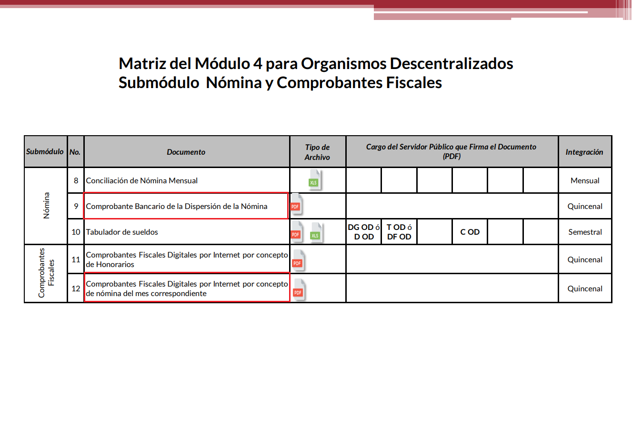
Atento a lo anterior, resulta claro que existe la obligación por parte del Sujeto Obligado, de entregar los informes trimestrales al Órgano Superior de Fiscalización del Estado de México de conformidad con el artículo 32 de la Ley de Fiscalización Superior del Estado de México, en los cuales se incluye lo referente a los Comprobantes Fiscales Digitales por Internet por concepto de Nómina, así como la Nómina General y/o equivalente, en consecuencia, la información solicitada debe de obrar en los archivos del Sujeto Obligado.
En este sentido, de acuerdo a la naturaleza de la información solicitada se concluye que ésta es de interés general y de alcance público, puesto que la ciudadanía tiene derecho a saber cuánto es el gasto ejercido para el pago de remuneraciones por servicios personales al realizar las funciones públicas, esto es, su acceso permite transparentar la aplicación de los recursos públicos que son otorgados para el cumplimiento de sus funciones, ello conforme a lo dispuesto por el artículo 23, fracción IV y penúltimo párrafo de la Ley de Transparencia y Acceso a la Información Pública del Estado de México y Municipios, que establece como deber de los Sujetos Obligados el hacer pública toda la información respecto a los montos y nombres de las personas a quienes se entreguen recursos públicos y con ello transparentar la forma, términos, causas y finalidad en la disposición de esos recursos; ya que, este precepto legal, como ya fue citado, establece:
“Artículo 23 Son sujetos obligados a transparentar y permitir el acceso a su información y proteger los datos personales que obren en su poder:
IV. Los ayuntamientos y las dependencias, organismos, órganos y entidades de la administración municipal;
Los sujetos obligados deberán hacer pública toda aquella información relativa a los montos y las personas a quienes entreguen, por cualquier motivo, recursos públicos, así como los informes que dichas personas les entreguen sobre el uso y destino de dichos recursos.” [Sic]

Sirve de sustento por analogía, para justificar la publicidad sobre los datos relativos a los montos por concepto de pago de las remuneraciones, los criterios 01/2003 y 02/2003 emitidos por el Comité de Acceso a la Información Pública y Protección de Datos Personales de la Suprema Corte de Justicia de la Nación que a continuación se citan:
Criterio 01/2003.
“INGRESOS DE LOS SERVIDORES PÚBLICOS. CONSTITUYEN INFORMACIÓN PÚBLICA AÚN Y CUANDO SU DIFUSIÓN PUEDE AFECTAR LA VIDA O LA SEGURIDAD DE AQUELLOS. Si bien el artículo 13, fracción IV, de la Ley Federal de Transparencia y Acceso a la información Pública Gubernamental establece que debe clasificarse como información confidencial la que conste en expedientes administrativos cuya difusión pueda poner en riesgo la vida, la seguridad o la salud de cualquier persona, debe reconocerse que aun y cuando en ese supuesto podría encuadrar la relativa a las percepciones ordinarias y extraordinaria de los servidores públicos, ello no obsta para reconocer que el legislador estableció en el artículo 7 de ese mismo ordenamiento que la referida información, como una obligación de trasparencia, deben publicarse en medios remotos o locales de comunicación electrónica, lo que se sustenta en el hecho de que el monto de todos los ingresos que recibe un servidor público por desarrollar las labores que les son encomendadas con motivo del desempeño del cargo respecto. Constituyen información pública, en tanto que se trata de erogaciones que realiza un órgano del Estado en base con los recursos que encuentran su origen en mayor medida en las contribuciones aportados por los gobernados…” [Sic]

Criterio 02/2003.
“INGRESOS DE LOS SERVIDORES PÚBLICOS, SON INFORMACIÓN PÚBLICA AÚN Y CUANDO CONSTITUYEN DATOS PERSONALES QUE SE REFIEREN AL PATRIMONIO DE AQUÉLLOS. De la interpretación sistemática de lo previsto en los artículos 3º, fracción II; 7º, 9º y 18, fracción II, de la Ley Federal de Transparencia y Acceso a la Información Pública Gubernamental se advierte que no constituye información confidencial la relativa a los ingresos que reciben los servidores públicos, ya que aun y cuando se trata de datos personales relativos a su patrimonio, para su difusión no se requiere consentimiento de aquellos, lo que deriva del hecho de que en términos de los previsto en el citado ordenamiento deben ponerse a disposición del público a través de medios remotos o locales de comunicación electrónica, tanto el directorio de servidores públicos como las remuneraciones mensuales por puesto incluso el sistema de compensación…” [Sic]

En este sentido, El Sujeto Obligado se encuentra constreñido a entregar la información solicitada por El Recurrente, de acuerdo a lo dispuesto por los artículos 3, fracción XI y 12 de la Ley de Transparencia y Acceso a la Información Pública del Estado de México y Municipios, de los cuales se desprende que es información pública la contenida en los documentos que los Sujetos Obligados generen, administren o se encuentre en su posesión en ejercicio de sus atribuciones.
Siendo aplicable, el criterio de interpretación en el orden administrativo número 0002-11, emitido por Acuerdo del Pleno del Instituto de Transparencia y Acceso a la Información Pública y Protección de Datos Personales del Estado de México y Municipios, publicado en el Periódico Oficial del Gobierno del Estado Libre y Soberano de México “Gaceta del Gobierno” el diecinueve de octubre de dos mil once, cuyo rubro y texto dispone:
CRITERIO 0002-11
“INFORMACIÓN PÚBLICA, CONCEPTO DE, EN MATERIA DE TRANSPARENCIA. INTERPRETACIÓN TEMÁTICA DE LOS ARTÍCULOS 2 2, FRACCIÓN V, XV, Y XVI, 32, 4,11 Y 41. De conformidad con los artículos antes referidos, el derecho de acceso a la información pública, se define en cuanto a su alcance y resultado material, el acceso a los archivos, registros y documentos públicos, administrados, generados o en posesión de los órganos u organismos públicos, en virtud del ejercicio de sus funciones de derecho público, sin importar su fuente, soporte o fecha de elaboración.
En consecuencia el acceso a la información se refiere a que se cumplan cualquiera de los siguientes tres supuestos:
1) Que se trate de información registrada en cualquier soporte documental, que en ejercicio de las atribuciones conferidas, sea generada por los Sujetos Obligados;
2) Que se trate de información registrada en cualquier soporte documental, que en ejercicio de las atribuciones conferidas, sea administrada por los Sujetos Obligados, y
3) Que se trate de información registrada en cualquier soporte documental, que en ejercicio de las atribuciones conferidas, se encuentre en posesión de los Sujetos Obligados.” [Sic]

De manera complementaria, resulta oportuno traer a colación los artículos 24 fracción XII y 92 fracción VIII de la Ley de Transparencia y Acceso a la Información Pública del Estado de México y Municipios, cuyo contenido literal es el siguiente:
“Artículo 24. Para el cumplimiento de los objetivos de esta Ley, los sujetos obligados deberán cumplir con las siguientes obligaciones, según corresponda, de acuerdo a su naturaleza:
XII. Publicar y mantener actualizada la información relativa a las obligaciones generales de transparencia previstas en la presente Ley o determinadas así por el Instituto, y en general aquella que sea de interés público;
Artículo 92. Los sujetos obligados deberán poner a disposición del público de manera permanente y actualizada de forma sencilla, precisa y entendible, en los respectivos medios electrónicos, de acuerdo con sus facultades, atribuciones, funciones u objeto social, según corresponda, la información, por lo menos, de los temas, documentos y políticas que a continuación se señalan:
(…)
VIII. La remuneración bruta y neta de todos los servidores públicos de base o de confianza, de todas las percepciones, incluyendo sueldos, prestaciones, gratificaciones, primas, comisiones, dietas, bonos, estímulos, ingresos y sistemas de compensación, señalando la periodicidad de dicha remuneración;
(…)” [Sic]

Así, la Ley de Transparencia y Acceso a la Información Pública del Estado de México y Municipios en el artículo 92 fracción VIII, señala que la información solicitada respecto de la remuneración bruta y neta de todos los servidores públicos de base o de confianza, de todas las percepciones, incluyendo sueldos, prestaciones, gratificaciones, primas, comisiones, dietas, bonos, estímulos, ingresos y sistemas de compensación, señalando la periodicidad de dicha remuneración, se trata de las obligaciones de transparencia comunes, esto es, información que por su naturaleza es pública y que los sujetos obligados deben poner a disposición del público de manera permanente y por tanto deberán mantenerla actualizada, en los respectivos medios electrónicos, de acuerdo con sus facultades, atribuciones, funciones u objeto social.

Atento a lo anterior, resulta claro que existe la obligación del Sujeto Obligado, de entregar los informes trimestrales al Órgano Superior de Fiscalización del Estado de México, en los cuales se incluye la información relativa a la nómina general correspondiente a un periodo determinado; en consecuencia la información solicitada por El Recurrente debe obrar en los archivos del Sujeto Obligado.
En virtud de lo anterior, es de destacar que la información requerida es susceptible de ser generada, poseída y administrada por El Sujeto Obligado.
Una vez sentado lo anterior, como se mencionó en el antecedente tercero, El Sujeto Obligado en fecha diez de febrero de dos mil veintidós, rindió su respuesta a la solicitud de información formulada por el particular, adjuntando para tal efecto lo siguiente:
- “Acta Primera extraordinaria.pdf”: Acta OPDAPAS/UT/SEO/001/2022 de la Primera Sesión Extraordinaria del Comité de Transparencia del Organismo Público Descentralizado para la Prestación de los Servicios de Agua Potable, Alcantarillado y Saneamiento de Metepec 2022-2024, resulta de nuestro interés el siguiente extracto:
“(…)
Orden del día
(…)
V. Presentación, y en su caso, aprobación de clasificación de información como confidencial, con fundamento en el artículo 143 fracción de la Ley de Transparencia y Acceso a la Información Pública del Estado de México y Municipios, con la finalidad de emitir la versión pública de los documentos con los cuales se daría cumplimiento, correspondiente a la solicitud de información No. 00003/OASMETEPEC/IP/2022” [Sic]

- “primera quincena.pdf”: Compila 334 –trescientos treinta y cuatro- recibos de nómina correspondientes a la primera quincena de enero de dos mil veintidós.
De su lectura integral se desprende que se dejaron a la vista diversos datos personales consistentes en deducciones por los siguientes conceptos:
- Cuotas sindicales: De conformidad con el criterio 09/17 expedido por el INAI, las cuotas sindicales no se encuentran sujetas al escrutinio público ya que las mismas provienen de recursos privados que aportan los trabajadores afiliados.
- Pensión alimenticia: Se refiere única y exclusivamente al ámbito privado de ciertas personas al derivarse de una resolución judicial.
- Crédito al consumo: Deducción de carácter personal al revelar aspectos de su intimidad financiera.
- Incapacidad no profesional: Susceptible de revelar problemas de salud.
- Seguro de vida de institución financiera privada: Revela parte de las decisiones que adopta una persona respecto del uso y destino de su remuneración mensual, lo cual incide en la manera en la que se integra su patrimonio.
Luego entonces, se ordena dar vista al Titular de la Dirección de Protección de Datos Personales, en atención al artículo 82, fracción XXVII de la Ley de Protección de Datos Personales del Estado de México y Municipios

En contraste, con relación a los recibos de nómina en cita se sobre reguló la protección de datos respecto de los siguientes elementos:
- Folio fiscal: Se ubica dentro de los datos de emisor o en el recuadro de los datos de identificación de los comprobantes fiscales. Es un número consecutivo contenido en los comprobantes fiscales digitales, compuesto por 5 grupos de números y letras separadas por guiones.
- Certificado emisor: Permite verificar la autenticidad de comprobantes fiscales digitales por internet
- Certificado SAT: Dato mediante el cual la autoridad en cita, garantiza la vinculación entre la identidad de un sujeto o identidad y su clave pública, para tal efecto el artículo 17-G del Código Fiscal de la Federación describe a los certificados digitales como:
“Artículo 17-G.- Los certificados que emita el Servicio de Administración Tributaria para ser considerados válidos deberán contener los datos siguientes:
I. La mención de que se expiden como tales. Tratándose de certificados de sellos digitales, se deberán especificar las limitantes que tengan para su uso.
II. El código de identificación único del certificado.
III. La mención de que fue emitido por el Servicio de Administración Tributaria y una dirección electrónica.
IV. Nombre del titular del certificado y su clave del registro federal de contribuyentes.
V. Período de vigencia del certificado, especificando el día de inicio de su vigencia y la fecha de su terminación.
VI. La mención de la tecnología empleada en la creación de la firma electrónica avanzada contenida en el certificado.
VII. La clave pública del titular del certificado” [Sic]
En este sentido, podemos observar que tal número de certificado del SAT no contiene datos susceptibles de ser testados, resultando procedente su entrega.

- “respuesta 3.pdf”: Compila lo siguiente:
- Cuadro de clasificación correspondiente a la solicitud 00003/OASMETEPEC/IP/2022.
- Oficio número OPDAPAS/UT/018/2022 signado por la Titular de la Unidad de Transparencia y dirigido al solicitante de la información, en términos generales resulta de nuestro interés el siguiente extracto:
“(…)
En referencia al Tabulador de sueldos, me permito comentarle que esta información puede consultarla en el siguiente link: https://www.opdapasmetepec.gob.mx/ipomex/ en el Artículo 92 fracción VIII B, Tabulador de Sueldos y Salarios, así mismo; se adjunta Acta OPDAPAS/UT/SEO/001/2022 de la Primera Sesión Extraordinaria del Comité de Transparencia de fecha 09 de febrero del presente año, con la aprobación de la versión pública de los recibos de nómina de este Organismo” [Sic]
Con relación a la liga electrónica previamente referida, resultan de nuestro interés las siguientes imágenes ilustrativas:
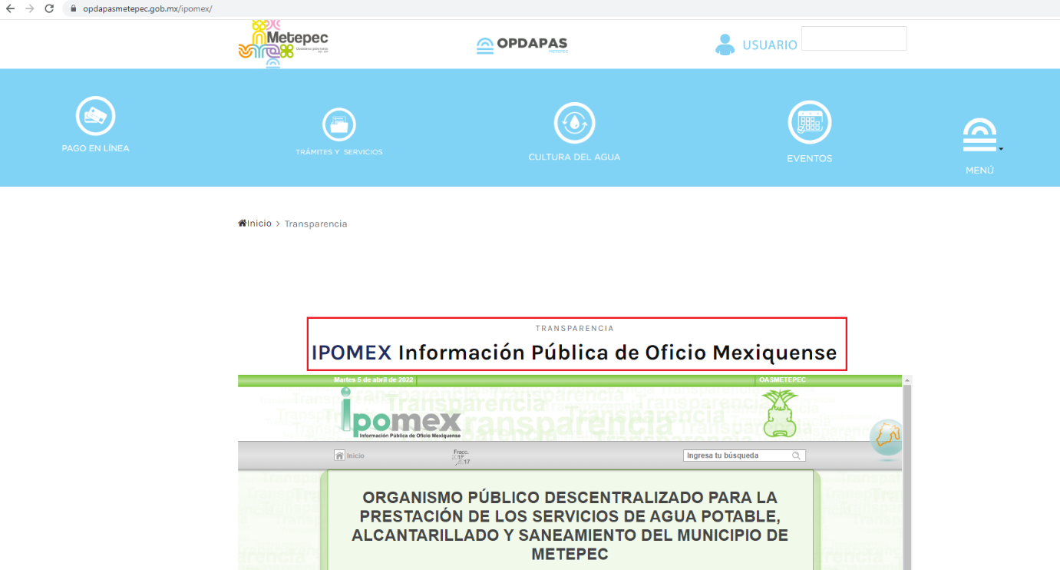

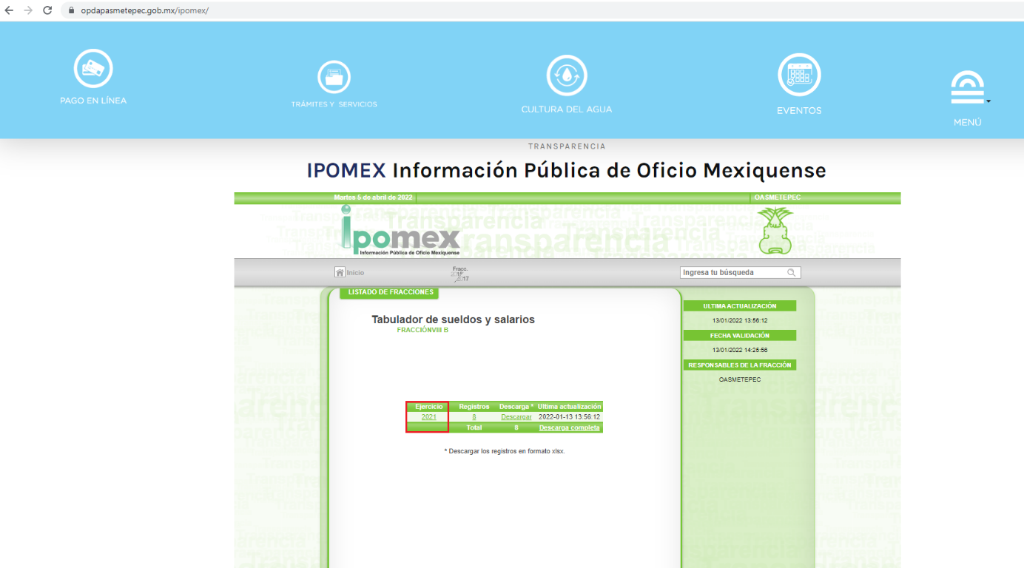
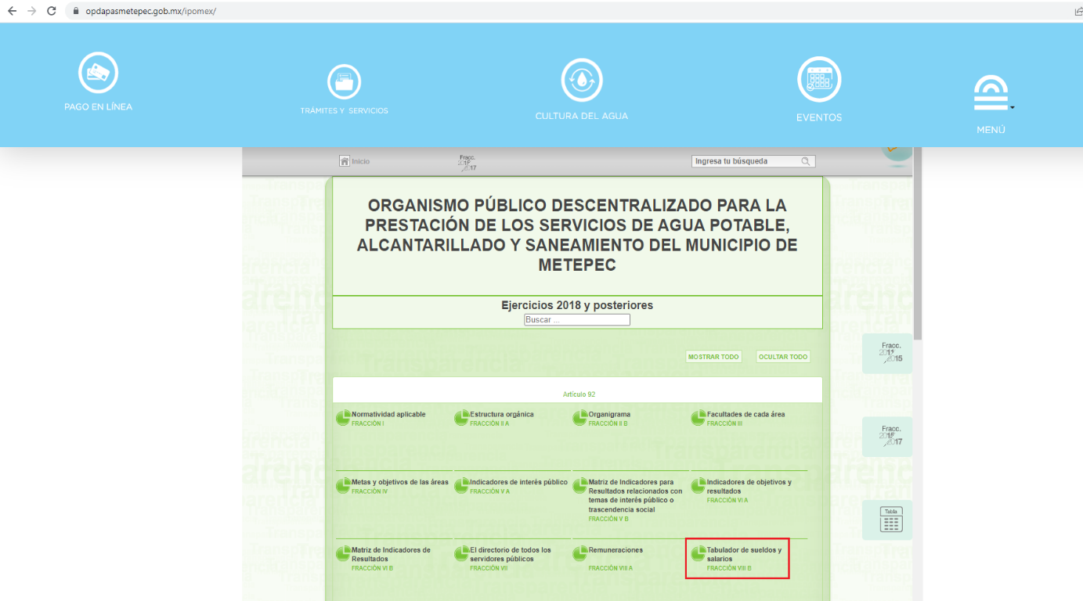

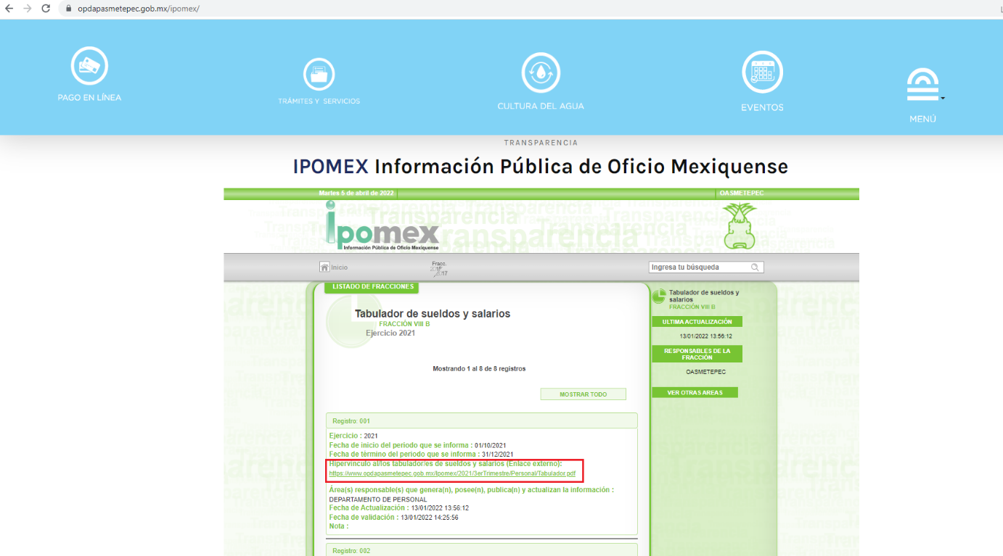
Luego entonces, al encontrarse desactualizado el portal IPOMEX, resulta oportuno girar oficio al Titular de la Dirección General Jurídica y de Verificación, de conformidad con el artículo 23, fracción XIV del Reglamento Interior del Instituto de Transparencia y Acceso a la Información Pública del Estado de México y Municipios a fin de que determine lo conducente
Inconforme con la respuesta rendida por El Sujeto Obligado, El Recurrente interpuso recurso de revisión en fecha veintiocho de febrero, admitiendose el cuatro de marzo, ambos de dos mil veintidos. Señalando como razones o motivos de inconformidad:
“La respuesta proporcionada por el sujeto obligado está repleta de deficiencias al incumplir con diversas disposiciones explícitamente señaladas por la Ley de Transparencia y Acceso a la Información Pública. De conformidad con el artículo 6º, Apartado A, fracción I, en la interpretación del derecho de acceso a la información pública deberá prevalecer el principio de máxima publicidad, es decir, que toda la información en posesión de los sujetos obligados será pública, completa, oportuna y accesible, sujeta a un claro régimen de excepciones que deberán estar definidas y ser además legítimas y estrictamente necesarias en una sociedad democrática. Por lo tanto, se arriba que el derecho de acceso a la información se garantiza mediante el manejo y la conservación del patrimonio documental para posteriormente facilitar el acceso a la información en posesión de sujetos obligados. En relación directa con ello, resultan relevantes los artículos 4, 12, 18, 19 y 24 último párrafo de la Ley de Transparencia y Acceso a la Información Pública del Estado de México y Municipios Por otra parte, se estima que el Sujeto Obligado no dio cabal cumplimiento al procedimiento para la atención a las solicitudes de acceso a la información, establecido en los artículos 151, 160, 162, 163, 164, 165 y 166, de la Ley de Transparencia y Acceso a la Información Pública del Estado de México y Municipios. Siendo a su vez, el sujeto obligado omiso en las formalidades de clasificación de información en los casos procedentes, en términos de los artículos 47, 48, 49, fracciones II, VIII, IX, XII, XVI, 50, fracción X, 58, fracción V, 122, 130, 131, 133, 134, 135, 137, 140, 143 y 149 de la Ley referida con antelación. En este sentido, el sujeto obligado se encuentra constreñido a entregar la información solicitada, en los formatos que obren en sus archivos y por el medio de notificación seleccionado, siguiendo el procedimiento señalado en la propia Ley de Transparencia y Acceso a la Información Pública del Estado de México y Municipios. Por lo anteriormente expuesto se solicita al Pleno del Instituto de Transparencia, Acceso a la Información Pública y Protección de Datos Personales del Estado de México y Municipios tenga a bien ordenar al sujeto obligado de mérito la entrega de la información solicitada, en versión digital y pública, de ser el caso, en el formato en que se encuentre. Asimismo, de conformidad con el artículo 223 de la multicitada Ley de transparencia local, se solicita al Instituto dar vista a la Contraloría Interna y Órgano de Control y Vigilancia en términos de la Ley de Responsabilidades de los Servidores Públicos del Estado y Municipios, para que determine el grado de responsabilidad de quienes incumplan con las obligaciones de la Ley, al considerar posibles causas de responsabilidad administrativa por el incumplimiento a lo anteriormente expuesto, aunado a los supuestos normativos aplicables, previstos por el artículo 222 del mismo ordenamiento jurídico. No omito mencionar que el sujeto obligado omitió en su respuesta informar a los interesados el derecho y plazo que tienen para promover recurso de revisión, de acuerdo a lo señalado por el artículo 177 de la ley en mención.” [Sic]

En virtud de lo anterior, a toda luz se desprende que las razones o motivos de inconformidad esgrimidos por el particular se encuentran encauzados a denotar la actualización de la causal de procedencia prevista en el artículo 179, fracción I de la Ley de Transparencia y Acceso a la Información Pública del Estado de México y Municipios, normatividad que dispone a la literalidad lo siguiente:
“Artículo 179. El recurso de revisión es un medio de protección que la Ley otorga a los particulares, para hacer valer su derecho de acceso a la información pública, y procederá en contra de las siguientes causas:
I. La negativa a la información solicitada;
(…)” [Sic]

Por otra parte, como fue mencionado en el antecedente sexto, El Sujeto Obligado fue omiso en rendir su informe justificado, de ahí que se arriba a la premisa de que no se subsanó la violación al derecho de acceso a la información pública.

Con base en lo anteriormente expuesto, resulta procedente ordenar la entrega a través del Sistema de Acceso a la Información Mexiquense (SAIMEX), de la siguiente información:
- Tabulador de sueldos, al diez de enero de dos mil veintidós.
- Recibos de nómina, comprobantes de pago o CFDI remitidos mediante respuesta primigenia en su correcta versión pública.

De la Versión Pública
No pasa desapercibido que la información podría contener información susceptible de clasificar, por lo cual, dicha información debe ser clasificada para no vulnerar un derecho intangible. Aunado a que de ser en caso de contar con otra información consistente en datos personales, deberá generarse una versión pública, tal excepción a la publicidad, atiende a la coexistencia de datos públicos e información que tenga el carácter de confidencial (datos personales) o reservada, por lo que debe privilegiarse el acceso a la información bajo el principio de máxima divulgación, empero sin violar el derecho a la protección de datos personales, cuyo fundamento legal aplicable se encuentra inmerso en los numerales de la Ley de la materia, que a la letra esgrimen:
“Artículo 3. Para los efectos de la presente Ley se entenderá por:
(…)
IX. Datos personales: La información concerniente a una persona, identificada o identificable según lo dispuesto por la Ley de Protección de Datos Personales del Estado de México;
(…)
XLV. Versión pública: Documento en el que se elimine, suprime o borra la información clasificada como reservada o confidencial para permitir su acceso.
Artículo 122. La clasificación es el proceso mediante el cual el sujeto obligado determina que la información en su poder actualiza alguno de los supuestos de reserva o confidencialidad, de conformidad con lo dispuesto en el presente título.
[…]
Artículo 132. La clasificación de la información se llevará a cabo en el momento en que:
[…]
II. Se determine mediante resolución de autoridad competente; o
(…)
Artículo 137. Cuando un mismo medio, impreso o electrónico, contenga información pública y reservada o confidencial, la Unidad de Transparencia para efectos de atender una solicitud de información, deberán elaborar una versión pública en la que se testen las partes o secciones clasificadas, indicando su contenido de manera genérica y fundando y motivando su clasificación.” [Sic]
Verbigracia, previo a poner a disposición la información correspondiente debe considerarse que tiene carácter de confidencial el Registro Federal de Contribuyentes (RFC) que no sean de proveedores, cuenta bancaria, la Clave Única de Registro de Población (CURP), domicilio particular, teléfono particular, el nombre de las personas físicas que no tengan la calidad de servidor público o aquellos que no reciban recursos públicos, entre otros considerados como datos personales en términos de la normatividad aplicable.
En cuanto al Registro Federal de Contribuyentes de las personas físicas constituye un dato personal, ya que para su obtención es necesario acreditar ante la autoridad fiscal previamente la identidad de la persona, su fecha de nacimiento, entre otros aspectos.
Ahora bien, las personas físicas tramitan su inscripción en el registro con el propósito de realizar —mediante esa clave de identificación— operaciones o actividades de naturaleza fiscal, la cual, les permite hacer identificable respecto de una situación fiscal determinada.
Lo anterior es compartido por el ahora Instituto Nacional de Transparencia, Acceso a la Información y Protección de Datos Personales (INAI), conforme al criterio 19/17, el cual es del tenor literal siguiente:
“REGISTRO FEDERAL DE CONTRIBUYENTES (RFC) DE PERSONAS FÍSICAS.
El RFC es una clave de carácter fiscal, única e irrepetible, que permite identificar al titular, su edad y fecha de nacimiento, por lo que es un dato personal de carácter confidencial.
Resoluciones:
RRA 0189/17. Morena. 08 de febrero de 2017. Por unanimidad. Comisionado Ponente Joel Salas Suárez.
RRA 0677/17. Universidad Nacional Autónoma de México. 08 de marzo de 2017. Por unanimidad. Comisionado Ponente Rosendoevgueni Monterrey Chepov.
RRA 1564/17. Tribunal Electoral del Poder Judicial de la Federación. 26 de abril de 2017. Por unanimidad. Comisionado Ponente Oscar Mauricio Guerra Ford.” [Sic]

Así, el RFC se vincula al nombre de su titular, permite identificar la edad de la persona, su fecha de nacimiento, así como su homoclave, la cual es única e irrepetible y determina justamente la identificación de dicha persona para efectos fiscales, por lo éste constituye un dato personal que concierne a una persona física identificada e identificable.
En cuanto a la Clave Única de Registro de Población (CURP) en virtud de que éste se integra por datos personales que únicamente le conciernen a un particular como son su fecha de nacimiento, su nombre, sus apellidos y su lugar de nacimiento; información que permite distinguirlo del resto de los habitantes, se considera que es de carácter confidencial.
Argumento que es compartido por el Instituto Nacional de Transparencia, Acceso a la Información y Protección de Datos Personales, conforme al criterio número 18/17 el cual refiere:
“CLAVE ÚNICA DE REGISTRO DE POBLACIÓN (CURP).
La Clave Única de Registro de Población se integra por datos personales que sólo conciernen al particular titular de la misma, como lo son su nombre, apellidos, fecha de nacimiento, lugar de nacimiento y sexo. Dichos datos, constituyen información que distingue plenamente a una persona física del resto de los habitantes del país, por lo que la CURP está considerada como información confidencial”.
Resoluciones:
RRA 3995/16. Secretaría de la Defensa Nacional. 1 de febrero de 2017. Por unanimidad. Comisionado Ponente Rosendoevgueni Monterrey Chepov.
RRA 0937/17. Senado de la República. 15 de marzo de 2017. Por unanimidad. Comisionada Ponente Ximena Puente de la Mora.
RRA 0478/17. Secretaría de Relaciones Exteriores. 26 de abril de 2017. Por unanimidad. Comisionada Ponente Areli Cano Guadiana.” [Sic]

Así, respecto de los documentos que El Sujeto Obligado ha de entregar en versión pública, se deberá omitir, eliminar o suprimir la información personal de los servidores públicos, como Registro Federal de Contribuyentes, CURP, clave del Instituto de Seguridad Social del Estado de México y Municipios, los descuentos que se realicen por pensión alimenticia o deducciones estrictamente legales, personales o de cualquier índole siempre que, no se encuentren relacionados con los impuestos o las cuotas por seguridad social, número de cuenta o cualquier otro dato que ponga en riesgo la vida, seguridad y salud de dichas personas.

Lo anterior, sólo en caso de advertir información susceptible de clasificar, por ende, resulta necesario que el Comité de Transparencia del Sujeto Obligado emita el Acuerdo de Clasificación correspondiente que sustente la versión pública, el cual deberá cumplir cabalmente las formalidades previstas en el artículo 137 de la Ley de Transparencia y Acceso a la Información Pública del Estado de México y Municipios, así como los numerales aplicables de los LINEAMIENTOS GENERALES EN MATERIA DE CLASIFICACIÓN Y DESCLASIFICACIÓN DE LA INFORMACIÓN, ASÍ COMO PARA LA ELABORACIÓN DE VERSIONES PÚBLICAS, publicados en el Diario Oficial de la Federación en fecha quince de abril de dos mil dieciséis, mediante Acuerdo del Consejo Nacional del Sistema Nacional de Transparencia, Acceso a la Información Pública y Protección de Datos Personales.
En mérito de lo expuesto en líneas anteriores, resultan parcialmente fundados los motivos de inconformidad vertidos por El Recurrente, por ello con fundamento en el artículo 186 fracción III de la Ley de Transparencia y Acceso a la Información Pública del Estado de México y Municipios, se MODIFICA la respuesta a la solicitud de información 00003/OASMETEPEC/IP/2022, que ha sido materia del presente fallo.
Por lo antes expuesto y fundado es de resolverse y,

SE RESUELVE
PRIMERO. Se MODIFICA la respuesta entregada por EL SUJETO OBLIGADO, a la solicitud de información número 00003/OASMETEPEC/IP/2022, por resultar parcialmente fundados los motivos de inconformidad que arguye EL RECURRENTE, en términos del Considerando CUARTO de la presente resolución.

SEGUNDO. Se ORDENA al SUJETO OBLIGADO haga entrega al RECURRENTE, a través del Sistema de Acceso a la Información Mexiquense (SAIMEX), en versión pública de ser procedente, de lo siguiente:
- Tabulador de sueldos, al diez de enero de dos mil veintidós.
- Recibos de nómina, comprobantes de pago o CFDI remitidos mediante respuesta primigenia en su correcta versión pública.
Para la entrega en versión pública deberá emitir el Acuerdo del Comité de Transparencia en términos de los artículos 49, fracción VIII y 132 fracción II de la Ley de Transparencia y Acceso a la Información Pública del Estado de México y Municipios, en el que funde y motive las razones sobre los datos que se supriman o eliminen y se ponga a disposición del recurrente.

TERCERO. Notifíquese al Titular de la Unidad de Transparencia del SUJETO OBLIGADO, para que conforme al artículo 186 último párrafo, 189 segundo párrafo y 194 de la Ley de Transparencia y Acceso a la Información Pública del Estado de México y Municipios; dé cumplimiento a lo ordenado dentro del plazo de diez días hábiles, debiendo informar a este Instituto en un plazo de tres días hábiles siguientes sobre el cumplimiento dado a la presente resolución.
CUARTO. De conformidad con el artículo 198 de la Ley de Transparencia y Acceso a la Información Pública del Estado de México y Municipios, de considerarlo procedente, el Sujeto Obligado de manera fundada y motivada, podrá solicitar una ampliación de plazo para el cumplimiento de la presente resolución.

QUINTO. NOTIFÍQUESE la presente resolución al RECURRENTE vía Sistema de Acceso a la Información Mexiquense (SAIMEX) y hágase de su conocimiento que, de conformidad con lo establecido en el artículo 196, de la Ley de Transparencia y Acceso a la Información Pública del Estado de México y Municipios, podrá promover el Juicio de Amparo en los términos de las leyes aplicables.

SEXTO. GÍRESE oficio al Titular de la Dirección General de Protección de Datos Personales, en atención al artículo 82, fracción XXVII de la Ley de Protección de Datos Personales del Estado de México y Municipios, en términos del Considerando CUARTO de la presente resolución.

SÉPTIMO. - GÍRESE oficio al Titular de la Dirección General Jurídica y de Verificación, de conformidad con el artículo 23, fracción XIV del Reglamento Interior del Instituto de Transparencia y Acceso a la Información Pública del Estado de México y Municipios a fin de que determine lo conducente, en términos del Considerando CUARTO de la presente resolución.

ASÍ LO ACORDÓ, POR UNANIMIDAD DE VOTOS, EL PLENO DEL INSTITUTO DE TRANSPARENCIA, ACCESO A LA INFORMACIÓN PÚBLICA Y PROTECCIÓN DE DATOS PERSONALES DEL ESTADO DE MÉXICO Y MUNICIPIOS, CONFORMADO POR LOS COMISIONADOS JOSÉ MARTÍNEZ VILCHIS, MARÍA DEL ROSARIO MEJÍA AYALA, SHARON CRISTINA MORALES MARTÍNEZ, LUIS GUSTAVO PARRA NORIEGA (VOTO PARTICULAR) Y GUADALUPE RAMÍREZ PEÑA; EN LA DÉCIMA QUINTA SESIÓN ORDINARIA CELEBRADA EL VEINTISIETE DE ABRIL DE DOS MIL VEINTIDÓS, ANTE EL SECRETARIO TÉCNICO DEL PLENO, ALEXIS TAPIA RAMÍREZ.
CCR/JCMA

